
Guía de Writer 26.2

Capítulo 2.
Trabajar con texto: conceptos básicos

Derechos de Autor
Este documento tiene derechos de autor © 2026 por el equipo de documentación de LibreOffice. Los colaboradores se listan más abajo. Se puede distribuir y modificar bajo los términos de la «GNU General Public License» versión 3 o posterior o la «Creative Commons Attribution License», versión 4.0 o posterior. Todas las marcas registradas mencionadas en esta guía pertenecen a sus propietarios legítimos.

Colaboradores
De esta edición
Dione Maddern.
De esta edición (traducción y revisión)
B. Antonio Fernández.
De ediciones previas
Jean Hollis Weber, Kees Kriek, Rafael Lima, Gillian Polack, Bruce Byfield, Shravani Bellapukonda, Ron Faile Jr., John A. Smith, Hazel Russman, John M. Długosz,
De ediciones previas (traducción y revisión)
Marlon Castillo, David Mamani Castro, Eduardo de Armas Micas, B. Antonio Fernández, José María López, Sáez, Juan Carlos Sanz Cabrero.

Comentarios y sugerencias
Puede dirigir cualquier comentario o sugerencia acerca de este documento al foro del equipo de documentación: https://community.documentfoundation.org/c/spanish/documentation/11.
- Nota
Todo lo que publique en este foro, incluyendo su dirección de correo y cualquier otra información personal que escriba en el mensaje se archiva públicamente y no puede ser borrada.

Fecha de publicación y versión del programa
Versión en español publicada en marzo de 2026. Basada en la versión 26.2 de LibreOffice.

Uso de LibreOffice en macOS
Algunas pulsaciones de teclado y opciones de menú son diferentes en macOS de las usadas en Windows y Linux. La siguiente tabla muestra algunas sustituciones comunes para las instrucciones dadas en este capítulo. Para una lista detallada vea la ayuda de la aplicación.
Windows o Linux | Equivalente en Mac | Efecto
Herramientas > Opciones | LibreOffice > Preferencias | Acceso a la configuración general
Clic con el botón derecho | Ctrl + clic  (o clic derecho) | Abre el menú contextual
Ctrl (Control) | ⌘ (Comando) | Utilizado con otras teclas
F5 | Mayús+⌘+F5 | Abre el navegador del documento
F11 | ⌘+T | Abre la Barra lateral en la página Estilos

Contenido
Derechos de Autor 2
Introducción 4
Selección de texto 4
Selección de elementos no consecutivos 4
Selección de un bloque de texto vertical 5
Cortar, copiar y pegar texto 6
Buscar y reemplazar texto 6
Uso de la barra de herramientas Buscar 7
Uso de la página Buscar en la Barra lateral 7
Uso del diálogo Buscar y reemplazar 8
Insertar caracteres especiales 9
Inserción de espacios indivisibles, guiones de separación y otros 10
Inserción de semirraya (guion ene) y raya (guion eme) 11
Revisión ortográfica y gramatical 12
Ortografía 12
Ortografía y gramática 13
Gramática 15
Comprobación de oraciones en inglés 16
Comprobación gramatical 16
Puntuación 17
Otros 18
Usar LanguageTool 18
Uso de sinónimos y el diccionario de sinónimos 18
División de palabras 19
División de palabras automática 19
Opciones de separación de palabras 20
Cambiar la silabación de un párrafo 21
División manual de palabras 21
Excluir palabras de la silabación 22
Silabación a lo largo de la página 22
Uso de Corrección Automática 22
Uso de Compleción de palabras 23
Uso de Texto automático 24
Creación de texto automático 24
Insertar texto automático 25
Imprimir una lista de entradas de Texto automático 26
Alternar las letras mayúsculas y minúsculas de un texto 26

Introducción
Este capítulo cubre los aspectos básicos del trabajo con texto en Writer. Se supone que está familiarizado con el uso de un ratón y un teclado y que tiene nociónes sbre los menús y las barras de herramientas de Writer y los temas tratados en el «Capítulo 1, Introducción a Writer».
Recomendamos que también haga visibles las ayudas de formato, como marcas de final de párrafo, tabuladores, saltos y otros elementos en Herramientas > Opciones > LibreOffice Writer > Ayudas de Formato. Puede ocultar o mostrar estos marcadores yendo a Ver > Marcas de Formato. Consulte el «Capítulo 20, Personalizar Writer», para más información.
En este capítulo se tratan los siguientes temas:
- Seleccionar, cortar, copiar, pegar y mover texto.
- Buscar y reemplazar texto.
- Insertar caracteres especiales.
- Revisar la ortografía y gramática, uso del diccionario de sinónimos y configurar la división de palabras.
- Usar las funciones de Corrección automática, Compleción de palabras, Texto automático y cambio entre mayúsculas y minúsculas.
Vea también el «Capítulo 3, Trabajar con texto avanzado» y el «Capítulo 4, Formatear texto».

Selección de texto
Seleccionar texto en Writer es similar a seleccionar texto en otras aplicaciones. Puede deslizar el cursor del ratón sobre el texto mientras mantiene pulsado el botón izquierdo o usar varios clics seguidos: una palabra (doble clic), la frase (tres clics) o el párrafo (cuatro clics).
Mediante el teclado también puede alternar entre la selección de una palabra, frase o párrafo utilizando la tecla F8; cada vez que pulse la tecla F8 se ampliará la selección. La cuarta vez que la pulse se deshace cualquier selección.
Además, puede seleccionar elementos no y bloques de texto verticales.
Una manera de cambiar el modo de selección es usar el Icono de selección en la Barra de estado (figura 1). Cuando hace clic en el icono, un menú contextual muestra las opciones disponibles: Selección estándar (F8), Selección extendida, Selección de añadido (Mayús+F8) y Selección de bloque (Alt+Mayús+F8).
Figura 1: Cambio del modo de selección en la Barra de estado
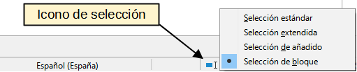

Selección de elementos no consecutivos
Para seleccionar elementos no consecutivos (figura 2) con el ratón (modo Selección estándar):
- Seleccione el primer fragmento de texto.
- Mantenga pulsada la tecla Ctrl y use el ratón para seleccionar el siguiente fragmento.
- Repita tantas veces como sea necesario.
Usando el teclado (modo de Selección de añadido):
- Seleccione el primer fragmento de texto. Para más información sobre selección con el teclado, consulte el tema «Explorar y seleccionar con el teclado» en la Ayuda de Writer.
- Pulse Mayús+F8 para habilitar el modo de Selección de añadido.
- Use las teclas de flecha para moverse al comienzo del siguiente fragmento de texto que se seleccionará. Mantenga pulsada la tecla Mayús y seleccione el siguiente fragmento de texto.
- Repita tantas veces como sea necesario.
Ahora puede trabajar con el texto seleccionado (copiar, eliminar, cambiar el estilo, etc.). Cuando termine el trabajo con el texto seleccionado, pulse F8 para volver al modo Selección estándar.
Figura 2: Selección de fragmentos de texto no consecutivos
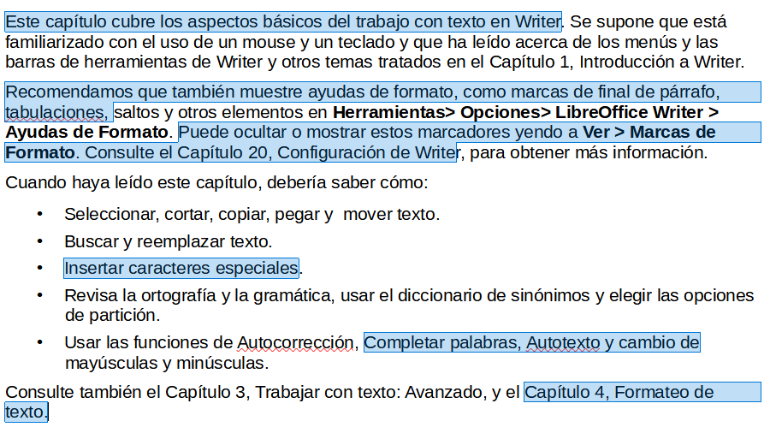

Selección de un bloque de texto vertical
Puede seleccionar un bloque de texto vertical que abarque varias filas utilizando el modo de Selección de bloque de Writer. Seleccione en el menú Editar > Modo de selección > Área en Bloque o pulse Alt+Mayús+F8 o haga clic en el Icono de selección en la barra de estado y marque Selección de bloque en la lista. Ahora puede resaltar la selección, usando el ratón o el teclado, como se muestra en la figura 3.
Figura 3: Selección de bloque de texto
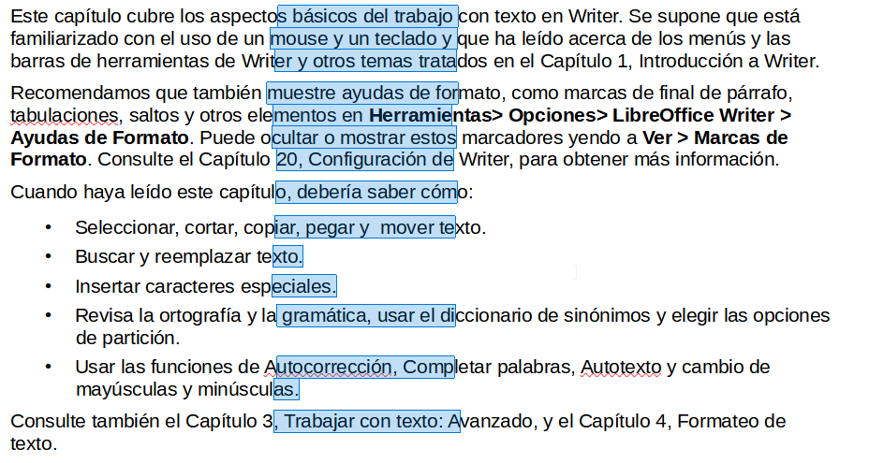

Cortar, copiar y pegar texto
Cortar y copiar texto en Writer es similar a cortar y copiar texto en otras aplicaciones. Puede copiar o mover texto dentro de un documento o entre documentos, arrastrándolo o usando las entradas del menú, íconos o atajos de teclado para selecciones. También puede copiar texto de otras fuentes, como páginas web y pegarlo en un documento de Writer.
- Para mover el texto seleccionado con el ratón (arrastrar y soltar), arrástrelo a la nueva ubicación y suéltelo; el cursor cambia de forma mientras se arrastra.
- Para copiar el texto seleccionado, mantenga pulsada la tecla Ctrl mientras arrastra. El texto conservará el formato que tenga en su origen.
- Para mover el texto seleccionado (cortar y pegar), use Ctrl+X para cortar, coloque el cursor en el punto de pegado y use Ctrl+V . Alternativamente, use los botones Copiar/Pegar de la barra de herramientas Estándar o las opciones del menú Editar.
Cuando pega texto, el resultado depende del tipo de letra del texto y de cómo lo pega. Si hace clic en el botón Pegar, de la barra de herramientas Estándar, el texto pegado conservará su formato original (como negrita o cursiva). El texto pegado desde sitios web u otras fuentes puede contener marcos o tablas como parte del formato original. Si no le gusta el resultado, haga clic en el botón Deshacer o pulse Ctrl+Z.
Para eliminar el formato original y que el texto pegado herede el estilo de párrafo del punto de inserción, use uno de los siguientes métodos:
- Use el menú Editar > Pegado especial. Editar
- Haga clic en la flecha del botón Pegar de la barra de herramientas Estándar.
- Haga doble clic en el botón Pegar sin soltar el botón izquierdo del ratón
- Use el atajo de teclado Ctrl+Mayús+V
Después seleccione Texto sin formato o Pegar texto sin formato en el menú emergente.
También puede pulsar Ctrl+Alt+Mayús+V, que pega directamente el texto sin formato.
Las opciones en el menú Pegado especial varían según el origen y formato del contenido que se va a pegar. La figura 4 muestra los formatos para pegar el contenido del portapapeles.
Figura 4: Menú de Pegado especial
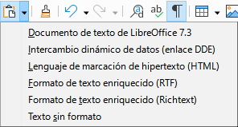

Buscar y reemplazar texto
Writer tiene dos formas de encontrar texto dentro de un documento: la barra de herramientas Buscar para una búsqueda rápida y el diálogo Buscar y reemplazar. Con el diálogo, puede:
- Buscar y reemplazar palabras y frases.
- Usar comodines y expresiones regulares para afinar la búsqueda (vea el capítulo 3).
- Buscar y reemplazar atributos o formatos específicos (vea el capítulo 3).
- Buscar y reemplazar estilos de párrafo (vea el capítulo 3).

Uso de la barra de herramientas Buscar
De forma predeterminada, la barra de herramientas Buscar se acopla en la parte inferior de la ventana de LibreOffice, justo encima de la barra de estado (figura 5), pero puede hacerla flotar o acoplarla en otra ubicación como se describe en el «Capítulo 1, Introducción a Writer». Si la barra de herramientas no está visible, puede mostrarla mediante los menús Ver > Barras de herramientas > Buscar o Editar > Buscar o pulsando Ctrl+F o Ctrl+B.
Figura 5: Barra de herramientas Buscar
Para usar la barra de herramientas Buscar, escriba el texto que quiera buscar, luego pulse Intro para encontrar la siguiente aparición de ese término. Haga clic en las flechas (Buscar siguiente o Buscar anterior) según sea necesario.
Haga clic en el botón Buscar todo para seleccionar todas las instancias del término de búsqueda dentro del documento. Seleccione Distinguir mayúsculas y minúsculas para encontrar solo las instancias que coincidan exactamente con el uso de mayúsculas y minúsculas en el término de búsqueda. Para abrir el diálogo Buscar y reemplazar, haga clic en el icono del extremo derecho.
Para cerrar la barra de herramientas Buscar, haga clic en el botón X a la izquierda de la barra o pulse Esc en el teclado cuando el cursor esté en el cuadro de búsqueda.

Uso de la página Buscar en la Barra lateral
Buscar en la barra lateral permite localizar rápidamente todas las apariciones de texto en el documento. La búsqueda no distingue entre mayúsculas y minúsculas.
- Abra la barra lateral de búsqueda o pulse Alt+9.
- Ingrese el texto en el cuadro Buscar de la parte superior y pulse Intro.
Writer presenta los resultados en el área inferior, indicando el número de página y la parte del texto de la ocurrencia. Haga clic en el texto encontrado para ir a la página y resaltarlo (figura 6).
Figura 6: Página Buscar en la Barra lateral
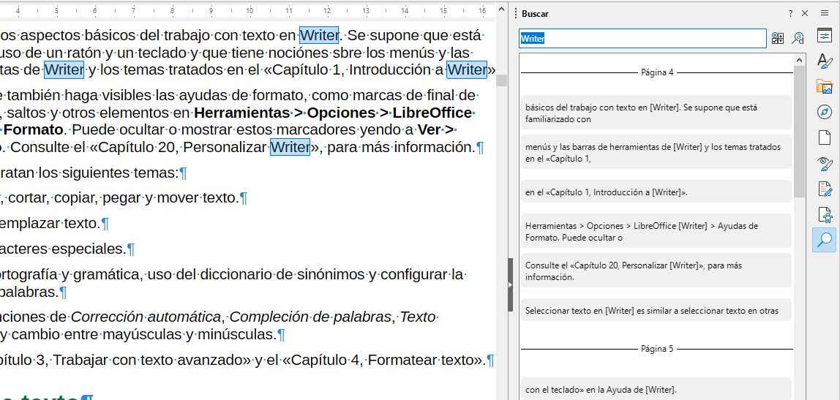

Uso del diálogo Buscar y reemplazar
Para mostrar el diálogo Buscar y reemplazar (figura 7), use cualquiera de los siguientes métodos:
- Utilice el método abreviado de teclado Ctrl+H.
- Elija Editar > Buscar y Reemplazar en el menú.
- Haga clic en el botón Buscar y reemplazar en la barra de herramientas Buscar.
Figura 7: Diálogo Buscar y reemplazar
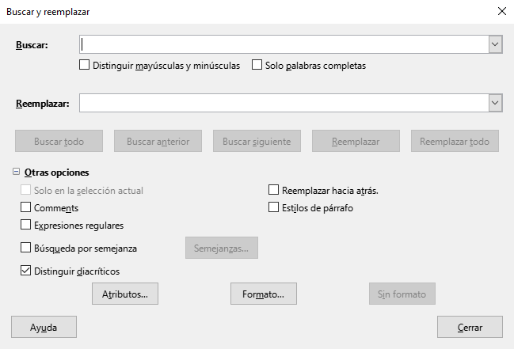
Para expandir o contraer las opciones avanzadas, haga clic en el botón Otras opciones
Para utilizar el diálogo Buscar y reemplazar:
- Escriba el texto que desee buscar en el cuadro Buscar.
- Para reemplazar el texto buscado con otro, escriba el texto de remplazo en el cuadro Reemplazar.
- Puede seleccionar varias opciones, como Distinguir mayúsculas y minúsculas o Solo palabras completas.
- Las opciones avanzadas incluyen buscar Solo en la selección actual, en Comentarios, usar Expresiones regulares, buscar palabras similares y con distinción de mayúsculas. El uso de estas opciones se describe en el «Capítulo 3, Trabajar con texto avanzado».
- Si ha seleccionado Disposición compleja de textos o idiomas asiáticos en Herramientas > Opciones > Idiomas y regiones > Generales, se muestran otras opciones específicas.
- Cuando haya configurado la búsqueda, haga clic en Buscar siguiente o Buscar anterior. A medida que la vista del documento se mueve a cada instancia encontrada, puede reemplazar el texto haciendo clic en Reemplazar u omitir el remplazo haciendo clic en Buscar siguiente.
- Sugerencia
Si hace clic en Buscar todo, Writer selecciona todas las instancias del texto de búsqueda en el documento. De manera similar, si hace clic en Reemplazar todo, Writer reemplaza todas las coincidencias, sin detenerse para que acepte cada instancia.
- Precaución
Utilice Reemplazar todo con precaución; de lo contrario, puede terminar con errores que no podrá deshacer más tarde si guarda y cierra el archivo. (Ctrl+Z solo funciona antes de que se guarde el archivo.) Un error con Reemplazar todo puede requerir una búsqueda manual, palabra por palabra, para solucionarlo.

Insertar caracteres especiales
Los caracteres especiales son caracteres extendidos incluidos en los tipos de letra y que normalmente no se encuentran en el teclado, por ejemplo, © ¾ æ ç Ł ö ø ¢.
Para insertar uno o más caracteres especiales, coloque el cursor en la posición donde desea que aparezcan los caracteres y realice una de las siguientes acciones:
- Haga clic en el icono Insertar caracteres especiales en la barra de herramientas Estándar para abrir las listas de los favoritos y los utilizados recientemente y haga clic en uno para insertarlo (figura 8). También puede abrir el diálogo Caracteres especiales haciendo clic en el botón Más caracteres.
Figura 8: Caracteres especiales (barra de herramientas Estándar)
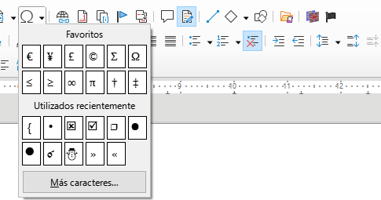
- El diálogo Caracteres especiales (figura 9) también se puede abrir desde el menú Insertar > Carácter especial. Haga doble clic en los caracteres (de cualquier tipo de letra o combinación de tipos de letra) que desee insertar, en orden; aparecen en el documento a medida que los selecciona. Los caracteres seleccionados también se agregan a la lista de Caracteres recientes en la parte inferior del diálogo.
Figura 9: Diálogo Caracteres especiales
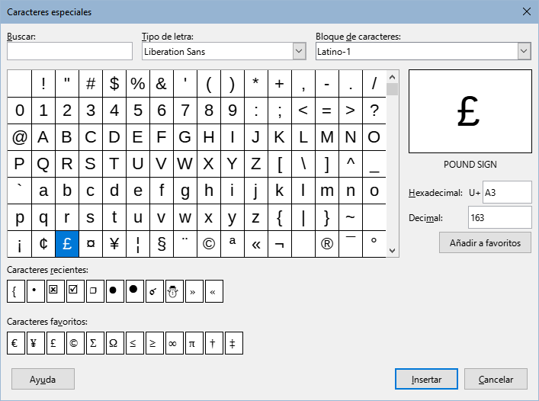
- Sugerencia
Para ver los detalles de un carácter, haga un solo clic en él; los detalles se muestran a la derecha, junto a su código numérico. Para insertar un carácter y cerrar el diálogo, selecciónelo y luego haga clic en el botón Insertar.
Para insertar un carácter y dejar el diálogo abierto, haga doble clic en él.
Puede escribir el código hexadecimal o decimal para buscar un carácter concreto.
Diferentes tipos de letra incluyen diferentes caracteres especiales. Si no encuentra el carácter especial que desea, seleccione otro tipo de letra.

Inserción de espacios indivisibles, guiones de separación y otros
Puede insertar una variedad de marcas de formato mientras escribe o después. La mayoría de estas marcas se pueden insertar usando un atajo de teclado; todas están disponibles en Insertar > Marca de Formato en el menú (figura 10).
Espacio indivisible
Para evitar que dos palabras se separen al final de una línea, pulse Ctrl+Mayús+Espacio cuando escriba el espacio entre las dos palabras.
Guion indivisible
Puede usar un guion indivisible (también llamado guion duro) en los casos en los que no desea que el guion aparezca al final de una línea, por ejemplo, en el siguiente texto «123-4567». Para insertar un guion indivisible, pulse Ctrl+Mayús+–.
Figura 10: Menú Insertar, submenu Marca de formato
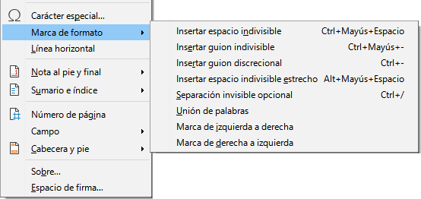
Guion discrecional
Los guiones discrecionales (también llamados guiones personalizados u opcionales) especifican dónde deben dividirse las palabras al final de una línea. Si la palabra no aparece al final de una línea, el guion no aparece. Para insertar un guion discrecional, pulse Ctrl+–.
Espacio indivisible estrecho
Si desea un espacio indivisible que no sea tan ancho como un espacio normal, pulse Alt+Mayús+Espacio mientras escribe el espacio.
Separación invisible opcional
Use Ctrl+/ para insertar un espacio invisible en una palabra que provocará un salto de línea si es el último carácter de la línea.
Unión de palabras
Inserta un espacio invisible en una palabra que mantendrá dos palabras unidas al final de una línea.
Cuando el diseño de texto complejo (CTL) está habilitado, estas marcas de formato adicionales están activas:
Marca de izquierda a derecha
Inserta una marca invisible que afecta la dirección del texto del que sigue a la marca.
Marca de derecha a izquierda
Inserta una marca invisible que afecta la dirección del texto que sigue a la marca.

Inserción de semirraya (guion ene) y raya (guion eme)
Para ingresar rayas o semirrayas mientras escribe, puede usar la opción Reemplazar guiones en la página Opciones en Herramientas > Corrección automática > Opciones de corrección automática. Esta opción reemplaza uno o dos guiones, bajo ciertas condiciones, con el guion correspondiente (vea la tabla 1).
Una semirraya (–) es un guion del ancho de la letra «ene». Escriba al menos un carácter, un espacio, un guion, otro espacio y al menos una letra más. El guion a será reemplazado por un guion corto.
Una raya (—) es un guion del ancho de la letra «eme». Escriba al menos un carácter, dos guiones y al menos un carácter más. Los dos guiones serán reemplazados por una raya. Excepción: si los caracteres son números, como en un intervalo de fechas o de horas, los dos guiones se reemplazan por una semirraya.
En la tabla 1, la A y la B representan texto que consta de letras de la A a la Z o dígitos del 0 al 9.
Tabla 1: Insertar guiones
Texto que escribe | Resultado
A - B (A, espacio, guion, espacio, B) | A – B (A, espacio, semirraya, espacio, B)
A -- B (A, espacio, guion, guion, espacio, B) | A – B (A, espacio, semirraya, espacio, B)
A--B (A, guion, guion, B) | A—B (A, raya, B)
1--2 (número, guion, guion, número) | 1–2 (número, semirraya, número)
A-B (A, guion, B) | A-B (sin alterar [guion])
A -B (A, espacio, guion, B) | A -B (sin alterar [guion])
A --B (A, espacio, guion, guion, B) | A –B (A, espacio, semirraya, B)
Otro medio de insertar semirrayas y rayas es a través del menú Insertar > Carácter especial. Seleccione el carácter U+2013 o U+2014, (que se encuentra en el subconjunto de Puntuación general), respectivamente
Un tercer método utiliza atajos de teclado. Estos accesos directos varían según su sistema operativo, como se describe a continuación.
- Sugerencia
También puede grabar macros para insertar semirrayas y rayas y asignar las macros a atajos de teclado no usados, por ejemplo Ctrl+Mayús+N y Ctrl+Mayús+M. Para más información sobre atajos de teclado, vea el «Capítulo 20, Personalizar Writer».
macOS
Para una semirraya, mantenga pulsada la tecla Opción y escriba un guion. Para una raya, la combinación es Mayús+Opción+–.
Windows
En la mayoría de las instalaciones de Windows no asiáticas, mantenga pulsada la tecla Alt izquierda y escriba en el teclado numérico: 0150 para una semirraya o 0151 para una raya. El guion (ene o eme) aparecerá cuando suelte la tecla Alt.
- Sugerencia
En un teclado sin teclado numérico, utilice una combinación de teclas Fn (Función) para escribir los números. (La tecla Fn suele estar junto a la derecha de la tecla Ctrl de la izquierda en el teclado.) Por ejemplo, la combinación para una semirraya suele ser Alt+Fn+MJIM y para una raya debe ser Alt+Fn+MJIJ.̣̣̣
Linux
Mantenga pulsada la tecla de Composición y escriba dos guiones y un punto para una semirraya o tres guiones para una raya. El guion (ene o eme) aparecerá cuando suelte la tecla de Composición.
- Sugerencia
La tecla que funciona como tecla de Composición varía según la distribución de Linux. Suele ser Alt o Win, pero también otra tecla definida por el usuario.

Revisión ortográfica y gramatical
De forma predeterminada, se instalan cuatro diccionarios para cada idioma (si están disponibles para ese idioma): un corrector ortográfico, un diccionario de división de palabras, un diccionario de sinónimos y un corrector gramatical. El corrector ortográfico determina si cada palabra del documento está en el diccionario instalado. El corrector gramatical funciona en combinación con el corrector ortográfico. Puede habilitar o deshabilitar el corrector gramatical en el diálogo Ortografía.
Puede optar por revisar la ortografía y la gramática automáticamente mientras escribe o en cualquier otro momento o ambas a la vez.

Ortografía
Para habilitar la revisión ortográfica automática, vaya a Herramientas en el menú y seleccione Revisión ortográfica automática o haga clic en el icono de Revisión ortográfica automática (que puede no mostrarse de forma predeterminada) en la barra de herramientas Estándar o vaya a Herramientas > Opciones > Idiomas y regiones > Ayudas de escritura y seleccione Revisar la ortografía al escribir de la lista Opciones
El corrector ortográfico automático revisa cada palabra a medida que se escribe y muestra una línea roja ondulada debajo de las palabras no reconocidas. Haga clic derecho en una palabra no reconocida para abrir un menú contextual (figura 11). Puede hacer clic en una de las palabras sugeridas para reemplazar la palabra subrayada con la seleccionada. Si la lista no contiene la palabra que desea, haga clic en Ortografía para abrir un diálogo. Cuando se corrige la palabra, la línea desaparece. Si la palabra es correcta, pero no está en el diccionario, puede elegir Añadir al diccionario para agregarla.
Figura 11: Menú contextual de ortografía
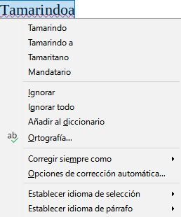
Si el documento tiene habilitado el seguimiento de cambios, el menú contextual contiene opciones adicionales relacionadas con los cambios en el texto. Las opciones en la segunda y tercera sección del menú son:
Ignorar
Esta única instancia de la palabra subrayada se ignorará mientras el documento esté abierto. Otras instancias, si existen, aún estarán subrayadas. Esta configuración no se almacena con el documento.
Ignorar todo
Todas las instancias de la palabra en el documento se ignorarán y la palabra se añadirá al diccionario definido por el usuario IgnoreAllList.
Añadir al diccionario
La palabra se añadirá de forma predeterminada al diccionario Estándar.
Ortografía
Esta opción abre el diálogo Ortografía, que se explica en la siguiente sección.
Corregir siempre como
Al seleccionar esto, se abrirá el submenú, que repite las sugerencias para la palabra de la lista de la sección superior. Al seleccionar una palabra de reemplazo aquí, se almacena el par de palabras en la tabla de reemplazo en Herramientas > Corrección automática > Opciones de corrección automática > Reemplazar. La palabra subrayada se reemplaza con la palabra seleccionada.
Opciones de corrección automática
Abre el diálogo de Corrección Automática en la página Opciones (vea el título «Uso de Corrección Automática» más adelante en este capítulo), donde puede añadir sus propias correcciones o cambiar las proporcionadas con LibreOffice.
En la cuarta sección del menú contextual, puede establecer la configuración de idioma para el texto. Estos ajustes se pueden aplicar a la selección o al párrafo que contiene la selección.

Ortografía y gramática
Para realizar una revisión ortográfica y gramatical combinada en el documento (o una selección de texto), seleccione Herramientas > Ortografía o haga clic en el botón Revisar ortografía en la barra de herramientas Estándar o pulse F7. Para usar esta función, se deben instalar los diccionarios apropiados.
La herramienta Revisar ortografía revisa el documento desde el punto del cursor en adelante o la selección de texto. Se abrirá el diálogo Ortografía (figura 12) si se encuentran palabras no reconocidas o si se rompe alguna de las reglas gramaticales integradas. Puede optar por reiniciar desde el principio del documento cuando la comprobación llega al final del documento.
Si ha seleccionado la opción Comprobar gramática en la parte inferior izquierda del diálogo, también se mostrarán los errores gramaticales detectados. Vea la figura 14 más adelante.
Figura 12: Alerta de error de ortografía (diálogo Ortografía)
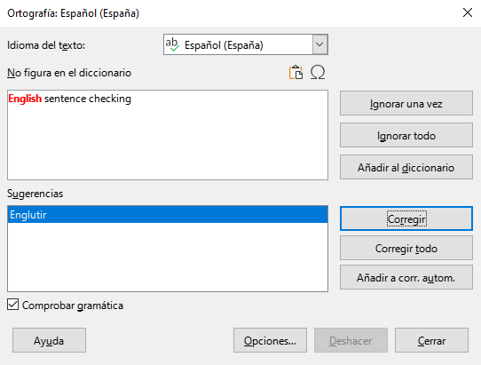
Idioma del texto
El idioma que se usará para revisar la ortografía se puede seleccionar de la lista desplegable.
No figura en el diccionario
La oración que contiene el error se muestra en el panel. Si se encuentra una palabra no reconocida, se resalta. Si el error es gramatical, se indica en una barra de color pálido debajo de la configuración de Idioma del texto (figura 14). La oración o la palabra se pueden editar en el panel.
Sugerencias
El cuadro contiene reemplazos sugeridos para la palabra resaltada. Seleccione una palabra y luego seleccione Corregir o Corregir todo para reemplazarla.
Para errores gramaticales hay una sola opción. Seleccione Corregir para aceptar la sugerencia.
Ignorar una vez, Ignorar todo, Añadir al Diccionario
Hacer clic en uno de estos botones tiene el mismo efecto que el elemento en el menú contextual descrito arriba.
Ignorar regla
Al revisar la gramática, puede optar por ignorar el cambio sugerido.
Corregir
Reemplaza la palabra desconocida con la palabra sugerida o realiza el cambio gramatical sugerido.
Corregir todo
Esto reemplaza todas las instancias de la palabra con la palabra de reemplazo seleccionada. No disponible para revisión gramatical.
Añadir a corrección automática
Agrega la combinación de la palabra incorrecta y la sugerencia de reemplazo seleccionada a la tabla de reemplazo de Corrección automática, pero no realiza ningún cambio en el documento.
Deshacer
Este botón se habilita cuando se ha realizado un cambio en la oración, por lo que puede revertir el cambio. El botón no está disponible si usa el botón Corregir para reemplazar una palabra.
Opciones
Haga clic en este botón para abrir el diálogo de Opciones donde puede seleccionar diccionarios definidos por el usuario y configurar las reglas de revisión ortográfica.

Gramática
- Nota
Hasta el momento (versión 26.2), LibreOffice no tiene incorporado ningún corrector gramatical en español, por lo que las instrucciones de gramática en esta guía están referidas al corrector gramatical para inglés. Para una corrección gramatical en español, puede Usar LanguageTool (on line) o instalar la extensión WritingTool (https://extensions.libreoffice.org/es/extensions/show/99240) de funcionamiento similar al aquí descrito (necesitará tener java instalado en su sistema operativo y el idioma de los documentos en español de España)
De manera predeterminada, la opción Revisar la gramática al escribir está habilitada en Herramientas > Opciones > Idiomas y regiones > Ayudas de escritura > Opciones. La revisión ortográfica automática debe estar habilitada para que funcione. También puede revisar la gramática en cualquier momento con la herramienta Revisar ortografía y puede desactivar la revisión gramatical mientras escribe.
Cuando Revisar la gramática al escribir está habilitada, cualquier error gramatical detectado se muestra subrayado por una línea azul ondulada. Al hacer clic con el botón derecho en esta línea, se abre un menú contextual. (figura 13)
Figura 13: Menú contextual para errores gramaticales
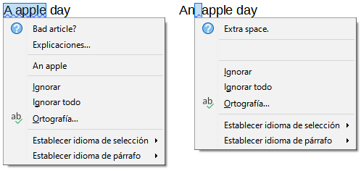
- La primera entrada en el menú describe la regla gramatical presuntamente incumplida.
- El segundo elemento del menú en el ejemplo de la izquierda es Explicaciones, que abre su navegador a una página web que ofrece más información sobre el error. Esta entrada no siempre está presente en el menú contextual, como se ve en el segundo ejemplo de la figura 13.
- En la segunda sección del menú está la corrección sugerida. Al hacer clic en una de las opciones, el texto cambia a la sugerencia. El ejemplo de la derecha aparece en blanco, pero al hacer clic aquí se elimina el espacio adicional que causa el error.
- En la tercera sección del menú, puede optar por ignorar el error indicado o abrir el diálogo Ortografía, que se muestra en la figura 14.
- En la sección final del menú, puede establecer el idioma para la selección o el párrafo.
En el ejemplo que se muestra en la figura 14, al pasar el puntero del ratón sobre Más en la parte superior derecha, se muestra la URL para más información sobre el error indicado. Al hacer clic en Más abre ese URL en su navegador predeterminado.
Figura 14: Diálogo Ortografía que muestra la URL de la explicación
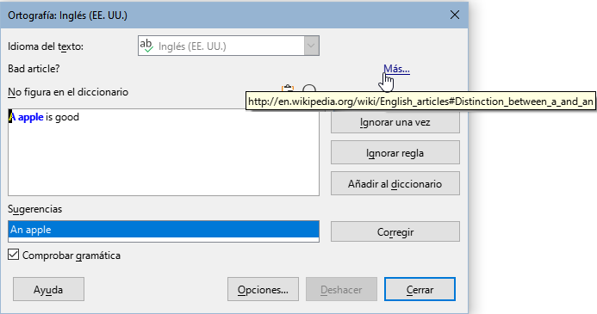
- Sugerencia
Para seleccionar un color diferente para el subrayado ondulado de errores gramaticales, vaya a Herramientas > Opciones > LibreOffice > Apariencia. Consulte el capítulo 20, Personalización de Writer.

Comprobación de oraciones en inglés
Se pueden seleccionar reglas de verificación de gramática adicionales a través de Herramientas > Opciones > Idiomas y regiones > Revisión de oraciones en inglés. También puede ir a Herramientas > Extensiones, seleccionar Diccionarios de ortografía en inglés y luego hacer clic en el botón Opciones.
En la página Revisión de oraciones en inglés (figura 15), elija qué elementos se verificarán, cuáles le informarán o se convertirán automáticamente. Después de seleccionar las comprobaciones gramaticales adicionales, debe reiniciar LibreOffice o volver a cargar el documento para que surtan efecto.

Comprobación gramatical
Errores posibles
Comprueba si hay errores como «it’s», «he don’t», «this things», etc.
Mayusculación
Comprobaciones para la Mayusculación de frases.
Duplicación de palabras
Revisa todas las duplicaciones de palabras, en lugar de solo las palabras predeterminadas (and, or, for y the).
Paréntesis
Revisa el emparejamiento correcto de paréntesis y comillas.
Figura 15: Opciones de Revisión gramatical para inglés
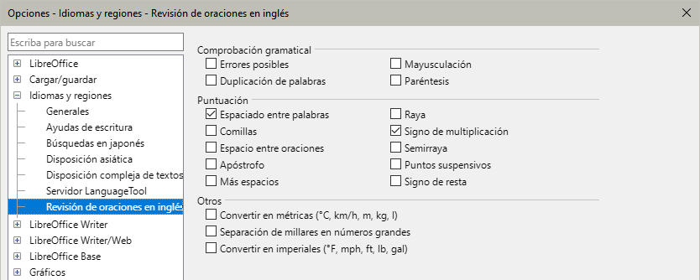

Puntuación
Espacio entre palabras
Esta opción está seleccionada por defecto. Comprueba si hay espacios simples entre palabras, indicando instancias de espacios dobles o triples. Para encontrar y corregir grupos de espacios más largos, debe ejecutar el verificador más de una vez.
Comillas
Verifica que las comillas tipográficas sean correctas, es decir, las comillas iniciales [“] y finales [”] curvadas en las direcciones correctas.
Espacio entre oraciones
Comprueba si hay un solo espacio entre oraciones, indicando cuándo se encuentran uno o dos espacios adicionales.
Apóstrofo
Reemplaza un apóstrofo con el carácter tipográfico (curvo) correcto.
Más espacios
Comprueba el espaciado de palabras y oraciones para más de dos espacios adicionales.
Raya; Semirraya
Estas opciones hacen que una raya (guion eme) no espaciada reemplace a una semirraya (guion ene) espaciada o fuerzan una semirraya espaciada reemplace una raya espaciada, respectivamente. Esta característica proporciona diferentes convenciones de puntuación.
Signo de multiplicación
Esta opción es seleccionada por defecto. Reemplaza una equis utilizada como símbolo de multiplicación con el símbolo tipográfico correcto.
Puntos suspensivos
Reemplaza tres puntos consecutivos con el símbolo tipográfico correcto.
Signo de resta
Reemplaza un guion con el carácter tipográfico correcto.

Otros
Convertir en métricas; Convertir en imperiales
Convierte cantidades en un tipo dado de unidad a cantidades en otro tipo de unidad.
Separación de millares en números grandes
Según la configuración regional del documento, convierte un número con cinco o más dígitos significativos para usar una coma como separador de miles o el formato ISO, que usa un espacio estrecho como separador.

Usar LanguageTool
La herramienta LanguageTool es un corrector gramatical y ortográfico multilingüe (On line) proporcionado por https://languagetool.org/. Writer ahora puede usar esta herramienta para la corrección gramatical junto con el corrector gramatical integrado. Al activar LanguageTool, aparece en la lista Módulos de idioma disponibles en Herramientas > Opciones > Idiomas y regiones > Ayudas de escritura. Consulte el «Capítulo 20, Personalizar Writer»

Uso de sinónimos y el diccionario de sinónimos
Puede acceder a una breve lista de sinónimos desde un menú contextual (figura 16).
Figura 16: Sinónimos en el menú contextual
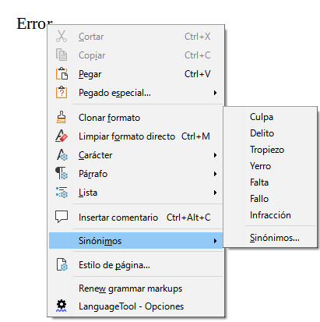
- Haga clic derecho en una palabra y seleccione Sinónimos en el menú contextual. Se muestra un submenú de palabras o frases alternativas.
- Haga clic en una palabra o frase en el submenú para que reemplace la palabra o frase resaltada en el documento.
El diccionario de sinónimos ofrece una lista más extensa de palabras y frases alternativas. Para acceder al diccionario de sinónimos:
- Haga clic derecho en una palabra, señale Sinónimos en el menú contextual, luego haga clic en Sinónimos del menú emergente.
- En el diálogo Sinónimos (figura 17), seleccione una palabra o frase en la lista de significados.
- Haga clic en Reemplazar para realizar la sustitución.
Figura 17: Propuestas del diccionario de sinónimos
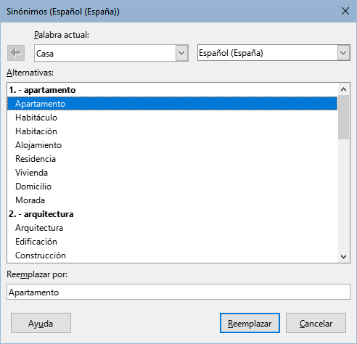
Por ejemplo, cuando hace clic en la palabra casa, el diccionario de sinónimos ofrece varios significados Seleccione una palabra de reemplazo de la lista con el significado relevante o utilice la última entrada de menú para ver el diálogo Sinónimos que puede ofrecer otras alternativas.
- Nota
Si el idioma empleado no tiene un diccionario de sinónimos instalado, esta función está deshabilitada.

División de palabras
Puede dividir palabras al final de un renglón de dos maneras: dejando que Writer lo haga automáticamente (usando estilos y diccionarios de separación silábica) o insertando guiones discrecionales (Ctrl+Mayús+-)manualmente donde sea necesario. También, puede optar por no usar la separación con guiones. Cada opción tiene sus pros y sus contras.

División de palabras automática
Esta opción usa estilos y anula las opciones de Herramientas > Opciones descritas más adelante.
Para activar o desactivar la división automática de palabras:
- Haga clic en la pestaña Estilos en la barra lateral. Selecciones Estilos de párrafo, haga clic con el botón derecho en Estilo de párrafo predeterminado y seleccione Editar estilo.
- En el diálogo Estilo de párrafo (figura 18), seleccione la página Flujo del texto.
- En la sección Silabación, seleccione o anule la selección Automáticamente. Cuando esta opción está activada, puede establecer los criterios de división.
- Haga clic en Aceptar para guardar.
Figura 18: Activar la división automática
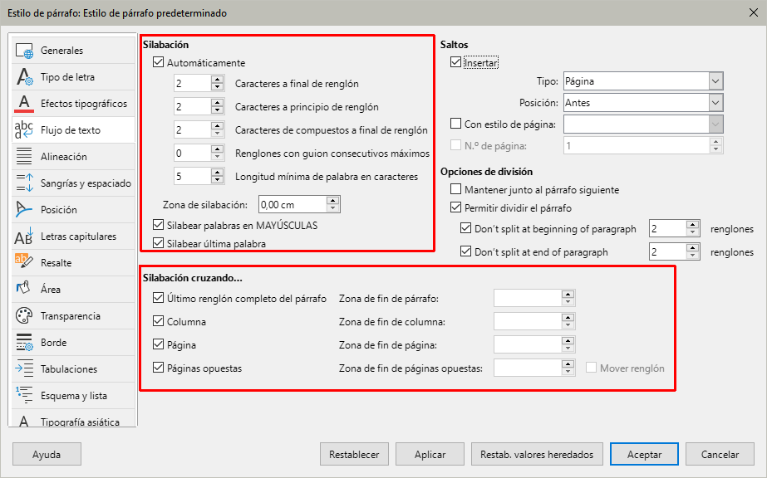
- Nota
La activación de la separación silábica para el Estilo de párrafo predeterminado afecta a todos los demás estilos de párrafo que se basan en él. Puede cambiar individualmente otros estilos para que la separación silábica esté operativa; por ejemplo, es posible que no desee que los títulos tengan guiones.
Cualquier estilo que no esté basado en el Estilo de párrafo predeterminado no se verá afectado. Para más información sobre estilos de párrafo, consulte los «Capítulos 8 y 9 de esta guía».

Opciones de separación de palabras
Cuando la separación de palabras automática está habilitada, se pueden configurar las siguientes opciones:
Caracteres al final de renglón
Especifique el número mínimo de caracteres que deben dejarse al final de un renglón.
Caracteres al principio de renglón
Especifique el número mínimo de caracteres que deben aparecer al principio del renglón después del guion.
Caracteres compuestos al final de reglón
Mejore la separación de palabras en danés, neerlandés, alemán, húngaro, noruego y sueco, prefiriendo que la separación se realice entre los componentes de una palabra compuesta en lugar de separarlos en otros lugares.
Renglones con guion consecutivos máxima
Especifique el número máximo de renglones consecutivos que se pueden separar con guiones.
Longitud mínima de palabra en caracteres
Especifique la longitud mínima de palabra en caracteres que se pueden separar con guiones.
Zona de silabación
Especifique la longitud del espacio horizontal en el que una palabra no se puede separar con guiones; en su lugar, la línea de texto se separará entre palabras. Especificar una zona de silabación resulta en espacios más amplios entre palabras en texto justificado y una mayor distancia desde los márgenes de párrafo en texto no justificado.
Silabear palabras en MAYÚSCULAS
Se permiten guiones en palabras escritas completamente en mayúsculas.
Silabear última palabra
Se permite un guion en la última palabra de un párrafo.
Puede establecer la configuración de división de palabras en Herramientas > Opciones > Idiomas y regiones > Ayudas de escritura. Estas opciones se aplican cuando no hay una configuración específica en un estilo de párrafo. Las opciones de división de palabras configuradas en Ayudas de escritura son efectivas solo si la división de palabras está activada a través de estilos de párrafo. En Opciones, desplácese hacia abajo para encontrar la configuración de división de palabras (figura 19).
Figura 19: Opciones de división de palabras
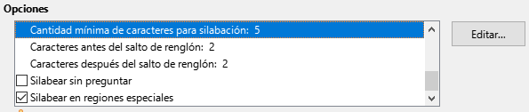
Para cambiar la cantidad mínima de caracteres para dividir palabras o la cantidad mínima de caracteres antes o después de un salto de reglón, seleccione el elemento y luego haga clic en el botón Editar.
Silabear sin preguntar
Específica que nunca se le pedirá que divida manualmente las palabras que el diccionario de división de palabras no reconozca. Si esta casilla no está seleccionada, cuando no se reconozca una palabra, se abrirá un diálogo en el que podrá introducir guiones manualmente.
Silabear en regiones especiales
Específica que la división de guiones también se llevará a cabo en notas al pie, cabeceras y pies de página.

Cambiar la silabación de un párrafo
Si la separación de palabras automática está activada para un estilo de párrafo, puede cambiar la configuración de un párrafo individual. Coloque el cursor en el párrafo, haga clic derecho y seleccione Párrafo para abrir el diálogo Párrafo o vaya a la panel Párrafo de la página Propiedades en la barra lateral.

División manual de palabras
Para dividir manualmente las palabras, no use un guion normal, que permanecerá visible incluso si la palabra ya no está al final de un renglón cuando agrega o elimina texto o cambia los márgenes o el tamaño del tipo de letra. En su lugar, utilice un guion discrecional, que es visible solo cuando es necesario.
Para insertar un guion discrecional en una palabra, haga clic donde desea que aparezca el guion y pulse Ctrl+– (guion) o use Insertar > Marca de formato > Guion discrecional. La palabra se dividirá con guion en esta posición cuando esté al final de la línea, incluso si la división automática para este párrafo está desactivada.

Excluir palabras de la silabación
Para desactivar la silabación de una palabra en un párrafo con guiones, realice una de las siguientes acciones:
- Seleccione la palabra y elija Formato > Carácter en el menú, pestaña Posición opción Excluir de silabación.
- Haga clic derecho en la palabra para abrir un menú contextual y, a continuación, haga clic en la opción Sin saltos. La opción Sin saltos activa o desactiva los saltos, por lo que un segundo clic la activa de nuevo.
Las palabras con silabación desactivada tienen un subrayado punteado gris claro cuando se muestran las marcas de formato.

Silabación a lo largo de la página
Para mejorar el resultado visual de la silabación automática, puede especificar situaciones en las que no se deben separar palabras.
Último renglón completo del párrafo
Al desmarcar esta opción, la palabra con guiones del último renglón completo del párrafo se mueve a la última línea si hay suficiente espacio.
Columna
Al desmarcar esta opción (lo que también desactiva las opciones Página y Páginas enfrentadas), el último renglón con guiones de una columna o página se mueve a la siguiente.
Páginas enfrentadas
Al desmarcar esta opción, el último renglón con guion de una página derecha se desplaza a la página siguiente. (Una página enfrentada es un par de páginas izquierda y derecha, como se ve al abrir un libro).
Página
Al desmarcar esta opción, el último renglón con guion de cualquier página se desplaza a la página siguiente.

Uso de Corrección Automática
La función de corrección automática de Writer incluye una larga lista de faltas de ortografía comunes y errores tipográficos, que corrige automáticamente. También incluye códigos para insertar caracteres especiales, emoticonos y otros símbolos. Puede agregar caracteres especiales que considere necesarios.
La corrección automática está activada de forma predeterminada cuando se instala Writer. Es posible que desee deshabilitar algunas de sus funciones, modificar otras o desactivarla por completo. Para desactivar la corrección automática, desmarque en Herramientas > Corrección automática > Al escribir.
Puede agregar sus propias correcciones o caracteres especiales o cambiar los proporcionados con LibreOffice. Seleccione Herramientas > Corrección automática > Opciones de corrección automática para abrir el diálogo Corrección automática (figura 20). En la página Reemplazar, puede definir qué cadenas de texto se corrigen y cómo.
Para evitar que Writer reemplace una ortografía específica, vaya a la página Reemplazar, resalte el par de palabras y haga clic en Eliminar. Para agregar una nueva ortografía a la lista, escríbala en los cuadros Reemplazar y Por en la misma página y haga clic en Nuevo.
Figura 20: Página Reemplazar del diálogo Corrección automática
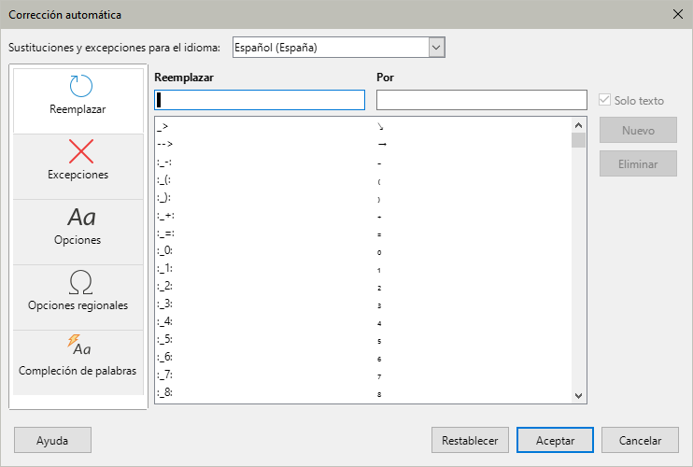
- Sugerencia
LibreOffice tiene una extensa lista de caracteres especiales accesibles con la Corrección automática. Por ejemplo, escriba :sonrisa:, la corrección automática lo reemplazará con☺ o (C) se cambiará por ©. También puede agregar sus propios caracteres especiales.
Vea Formato automático en el «Capítulo 4, Formatear texto», para más información sobre las páginas Opciones y Opciones regionales del diálogo Corrección automática.

Uso de Compleción de palabras
Si la opción Compleción de palabras está habilitada, Writer intenta adivinar qué palabra está escribiendo y se ofrece a completarla por usted. Para aceptar la sugerencia, pulse Enter. De lo contrario, continúe escribiendo.
Para desactivar Compleción de palabras, seleccione Herramientas > Corrección automática > Opciones de Corrección automática > Compleción de palabras y anule la selección de Activar compleción de palabras.
Mediante la página Compleción de palabras del diálogo Corrección automática (figura 21), puede personalizar la compleción de palabras y
- Añadir espacio después de una palabra aceptada.
- Mostrar una descripción emergente al pasar el cursor sobre la palabra, en lugar de completar el texto mientras escribe.
- Cambiar la tecla que acepta una entrada sugerida (las opciones disponibles son: fin, Intro, Espacio, Derecha y Tab).
- Cambiar el número máximo de entradas de la lista de compleción y la longitud mínima de que debe tener una palabra para añadir a la lista.
- Recolectar palabras, si desea agregar entradas mientras trabaja en un documento para usarlas más tarde en otros documentos.
- Cambiar el número máximo de palabras recordadas para completar palabras y la longitud de las palabras más pequeñas a recordar.
- Eliminar entradas específicas de la lista de compleción de palabras.
- Borrar la lista de palabras recolectadas al cerrar el documento.
Figura 21: Personalización compleción de palabras
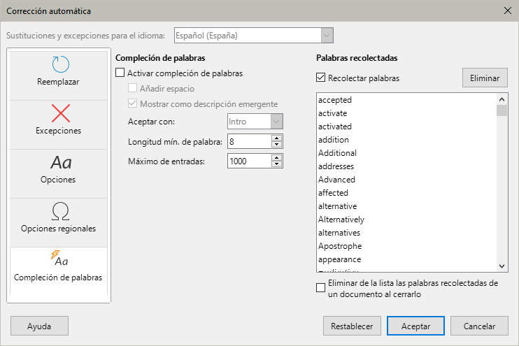
- Nota
La compleción automática de palabras se produce solo después de escribir una palabra por segunda vez en un documento.

Uso de Texto automático
Use Texto automático para almacenar texto, tablas, campos, gráficos y otros elementos para reutilizarlos y asignarlos a una combinación de teclas para recuperarlos fácilmente. Por ejemplo, en lugar de escribir «Administración superior» cada vez que use esa frase, puede configurar una entrada de texto automático para insertar esas palabras cuando escriba «As» y pulse F3.
Texto automático es especialmente poderoso cuando se asigna a campos. Vea el «Capítulo 17, Campos».

Creación de texto automático
Para almacenar texto como texto automático:
- Escriba el texto en su documento.
- Seleccione el texto.
- Ir a Herramientas > Texto automático (o pulsé Ctrl+F3).
- En el diálogo Texto automático (figura 22), escriba un nombre para el texto automático en el cuadro Nombre. Writer sugerirá un atajo de letras, que puede ser cambiada.
Figura 22: Definición de una nueva entrada de Texto automático
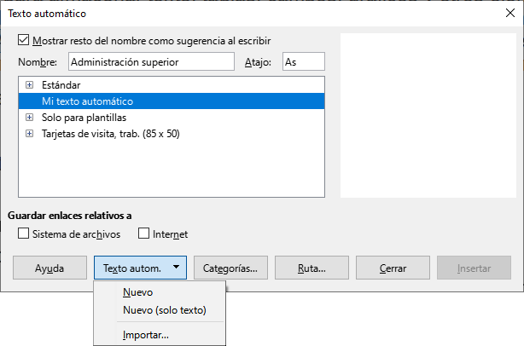
- Elija la categoría para la entrada de Texto automático, por ejemplo Mi texto automático.
- Haga clic en el botón Texto automático en la parte inferior del diálogo y seleccione en el menú Nuevo para que el texto conserve un formato específico, sin importar dónde se inserte o Nuevo (solo texto) para que el texto adopte el mismo formato del párrafo o punto de inserción.
- Haga clic en Cerrar para volver al documento.
- Sugerencia
Si la única opción debajo del botón Texto automático es Importar, se debe a que no ha ingresado un nombre para su texto o no hay texto seleccionado en el documento.
Para guardar una tabla como texto automático:
- Cree una tabla y dele el formato deseado.
- Seleccione la tabla.
- Vaya a Herramientas > Texto automático (o pulse Ctrl+F3).
- Escriba un nombre para el texto automático (o modifique la abreviatura sugerida) y elija la categoría para la entrada de texto automático.
- Haga clic en el botón Texto automático y seleccione Nuevo (para mantener el formato de la tabla).
- Haga clic en Cerrar para volver al documento.

Insertar texto automático
Para insertar Texto automático, escriba la abreviatura y pulse F3.

Imprimir una lista de entradas de Texto automático
Para imprimir una lista de entradas de Texto automático:
- Elija Herramientas > Macros > Organizar macros > BASIC.
- En la lista Macro de, Expanda Macros de la aplicación, busque y expanda Gimmicks.
- Seleccione Autotext y luego haga clic en Ejecutar. Se genera una lista de las entradas de Texto automático en un documento de texto separado. A continuación, puede imprimir este documento.
Figura 23: Diálogo Macros de BASIC
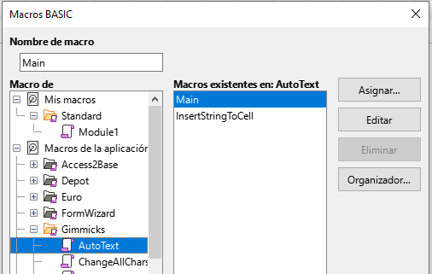

Alternar las letras mayúsculas y minúsculas de un texto
Para cambiar rápidamente las mayúsculas y minúsculas de un texto, selecciónelo, elija Formato > Texto en el menú y luego elija una de las siguientes opciones:
- MAYÚSCULAS: todas las letras se convierten en mayúsculas.
- minúsculas: todas las letras se convierten en minúsculas
- Cambiar mayusculación: alterna entre mayúsculas, minúsculas y mayúscula inicial.
- Oración con mayúscula inicial: solo el primer carácter de la primera palabra del texto seleccionado se cambia a mayúscula, el resto se cambia a minúsculas.
- Mayúsculas Iniciales: el primer carácter de cada palabra se cambia a mayúscula, el resto de caracteres a minúsculas.
- aLTERAR mAYÚSCULAS, cambia cada letra a su opuesto (mayúsculas a minúsculas y viceversa)
- Versalitas, Cambia a mayúsculas todas las letras en un tamaño reducido.
Writer no tiene una forma automatizada de usar mayúsculas y minúsculas, donde todas las palabras están en mayúsculas, excepto ciertos subconjuntos definidos por reglas que no están universalmente estandarizadas. Sin embargo, puede usar Mayúsculas en cada palabra y luego restaurar aquellas palabras que no desea que estén en mayúsculas.
El menú Formato > Texto también incluye varias opciones de formato manual, como negrita, cursiva y superíndice. Si se ha habilitado la compatibilidad con idiomas asiáticos, también hay varias opciones que se utilizan con texto asiático: ancho medio, ancho completo, hiragana y katakana.
También puede cambiar las mayúsculas y minúsculas del texto mediante el diálogo Carácter o un estilo de carácter. Elija Formato > Carácter, haga clic en la pestaña Efectos tipográficos (figura 24), luego seleccione el tipo de mayúsculas en la sección Efectos.
Figura 24: Cambio de mayúsculas mediante el diálogo Carácter


